**Консультация для родителей**

**Домашние обязанности детей 4-5 лет.**

Воспитатель Медяникова В.В.

*Что такое домашние обязанности ребенка?*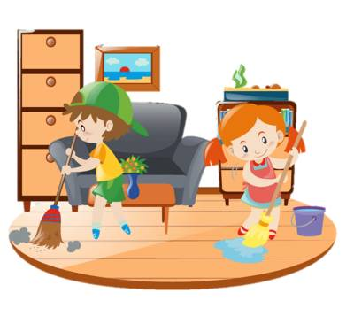

     У ребенка должны быть домашние обязанности – это утверждение не вызывает разногласий среди родителей. Но ответ на вопрос "Каковы должны быть домашние обязанности?" уже не столь однозначен. Для одних родителей домашние обязанности ребенка концентрируются на собственных потребностях ребенка: следить за своей одеждой, собирать свои вещи и игрушки. Для других – домашние дела ребенка вписываются в общий контекст домашних дел семьи и направлены на помощь маме или папе.

     Конечно, при наделении ребенка обязанностями необходимо учитывать его возрастные особенности и возможности. Важно понять, выполнение каких дел может быть поручено ребенку, в каком объеме, как регулярно они должны совершаться. Если в голове родителя нет отчетливого представления детских обязанностей, вряд ли на практике они будут регулярно выполняться.

*Для чего нужны детские домашние обязанности?*

     Этот вопрос часто кажется родителям избыточным. Домашние обязанности? Как для чего? Это же и так понятно. Между тем, к сожалению, ответ не так прост, как кажется сначала. Возможны различные варианты ответов, рассмотрим некоторые из них:

1. Обязанности нужны потому, что они нужны. Ребенок должен приучаться быть аккуратным и трудолюбивым. При таком подходе к обязанностям они легко превращаются в некое абстрактное священнодействие, самоценное само по себе, почти не имеющее практического значения, потому что когда внешнее принуждение исчезает, дело перестает совершаться.

2. Выполняя какие-то домашние дела, ребенок учится планированию, учится ставить перед собой цели и вырабатывать определенные навыки, которые помогают достижению этих целей. Спустя какое-то время ребенок понимает, что вещи, положенные на место, существенно экономят время, затрачиваемое на их поиски.

3. Обязанности учат ребенка рассчитывать свои силы. Сначала, давая поручения, рассчитывает силы ребенка взрослый. Если необходимо навести порядок в детской, то для этого необходимо огромную и сложную задачу, стоящую перед ним, разбить на множество подзадач. Так, нужно не прибрать комнату, а собрать кубики сюда. Так, сделано... Тогда машины ставим сюда. Так, теперь книги кладем сюда… и т.д.

4. Домашняя работа учит ребенка самодисциплине. Выполняя домашние дела, ребенок учится создавать себе рабочее настроение, вдохновение, организуется.

5. Появление у ребенка собственных обязанностей дает ему понять, что он является важным членом своей семьи, так как вносит посильную лепту в ее жизнедеятельность. Дети нуждаются в вере в свою необходимость в семье и готовы помогать ей всеми имеющимися у них силами.

6. Ребенок, занимаясь домашними делами, получает представление о жизни, как цикличном процессе.

    Многие родители помнят тот чудесный момент, когда ребенок хотел во всем помочь маме. С детьми обычно это случается в возрасте примерно с двух до трех лет. Мыть пол? Здорово! Дайте мне скорее тряпку! Пылесосить? Замечательно! Я буду катать пылесос! Стирать белье? Чудесно! Я буду складывать его в машинку. Однако, как показывает практика, с годами этот детский энтузиазм пропадает. Обычно это происходит оттого, что интерес ребенка сталкивается с противодействием мамы (иногда папы), не готовой предоставить ребенку столько самостоятельности. Мыть пол? Ты же ведро перевернешь, потоп здесь устроишь! Пылесосить? Ты спалишь пылесос! Стирать? Ты же перемешаешь светлое и темное! Нет, уж лучше я сама. Спустя некоторое время мама видит, что ребенку уже вполне по силам и вымыть пол, и пропылесосить квартиру, и постирать…Но ребенок никакого интереса не испытывает к домашним делам, более того, даже обнаруживает неприязнь. Часто можно слышать такие высказывания опечаленных мам: "Надо же! В три года тряпку из рук невозможно было вырвать, а сейчас, наоборот, не вручить…"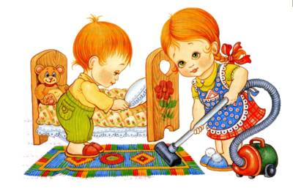

   Конечно, замечательно, если интерес ребенка к домашним делам развивался и поддерживался. Однако так бывает далеко не всегда. Рассмотрим способы, как приучить ребенка к порядку и чистоте:

*1. Главное личный пример*

Если ребенок окружен грязью и родители постоянно разбрасывают вещи, то заставить его соблюдать порядок практически нереально. Воспитание необходимо начинать с себя и не требовать от малыша больше чем от взрослого человека.

*2. Позволяйте подражать*

Если с раннего детства человечек постоянно слышит: «Не бери - уронишь! Не трогай совок – рассыплешь! Разольешь!» и пр., то желание проявить инициативу и чем-либо помочь по дому у него пропадает. Да и зачем это делать – ведь у него все равно ничего хорошего не получится, думает малыш, и эта негативная установка сохраняется надолго.

*3. Только положительные эмоции*

Довольно часто ребенок не помогает по дому, поскольку предлагаемая деятельность связана с негативными для него эмоциями или ощущениями. Он может не любить мыть посуду, поскольку ему в принципе неприятно держать руки в холодной воде или моющее средство вызывает неприятные ощущения. Иногда достаточно просто поговорить с ребенком, чтобы понять причину такого нежелания: тогда можно будет либо её устранить (сделать воду потеплее, положить вкусно пахнущее детское мыло и пр.) либо отменить данную обязанность и назначить вместо нее другую.

*4. Объяснять причины уборки*

Стоит не просто давать ребенку указания, а объяснять причины по которым делаются те или иные действия ( в пыли много аллергенов, в грязи содержатся бактерии и можно серьезно заболеть и пр.). Понимая важность своих действий, малыш будет относиться к ним более ответственно.

5*. Поддерживать порядок, а не наводить его каждый раз заново*

Ребенку необходимо объяснить принцип, что у каждой вещи есть свое место: тогда она не запачкается, на нее не наступят и не сломают случайно и её можно быстро найти в нужный момент. Привыкнув класть все на свои места, самому ребенку будет проще прибирать в своей комнате и поддерживать порядок в общих помещениях в квартире. Во-первых, важно пересмотреть свое отношение к домашней обязанности. Необходимо подчеркнуть значимость выполняемой работы для семьи, некоторая доля игры здесь также не повредит: "Что будет с квартирой, если месяц не выносить мусор? А если – год?"

*Домашние обязанности детей 4-5 лет.*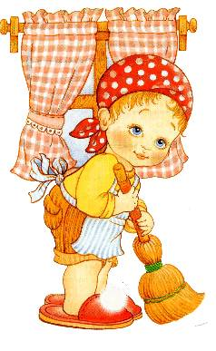

    Основываясь на своем опыте и жизненных ситуациях, взрослые могут придумать массу самых разных дел, которые может с пользой для семьи выполнять ребенок. Но иногда родители пребывают в растерянности, не зная, что можно поручить детям. Итак, чем дети помогают в возрасте 4-5лет:

 - Сервировать стол, в том числе хорошими тарелками.

- Помочь убрать бакалейные товары.

- Под наблюдением родителя помогать в покупке круп, макарон, сахара, печенья, конфет, хлеба.

- По расписанию давать корм домашним животным.

- Помогать прибирать в саду и во дворе на даче.

- Помогать расстилать и убирать постель.

- Помогать мыть посуду или с помощью загружать посудомоечную машину.

- Протирать пыль.

- Намазывать масло на хлеб. Готовить холодные завтраки (хлопья, молоко, сок, крекеры).

- Помогать приготовить простой десерт (положить украшение на торт, добавить варенье в мороженое).

- Делиться с друзьями игрушками.

- Доставать из почтового ящика почту.

- Играть дома без постоянного наблюдения и без постоянного внимания взрослых.

- Развешивать носки и носовые платки на сушке.

- Помогать складывать полотенца.

- Помогать планировать приготовление пищи и закупку бакалейных товаров.

- Самому приготовить бутерброды или простой завтрак и убрать за собой.

- Самостоятельно наливать себе питье.

- Сервировать обеденный стол.

- Сорвать с грядки салат и зелень.

- Добавлять по рецепту некоторые ингредиенты.

- Расстилать и убирать кровать, прибирать комнату.

- Самостоятельно одеваться и убирать одежду.

- Протирать зеркала.

-Сортировать белье для стирки. Складывать отдельно белое, отдельно цветное.

- Складывать и убирать чистое белье.

- Отвечать на телефонные звонки.

- Помогать прибирать квартиру.

- Оплачивать мелкие покупки.

- Самостоятельно решать, как потратить свою часть семейных денег, предназначенных для развлечений.

- Кормить своего питомца и убирать за ним.

- Самостоятельно завязывать шнурки.

<https://nsportal.ru/detskiy-sad/materialy-dlya-roditeley/2021/02/21/domashnie-obyazannosti-detey-4-5-let>

<https://www.vospitaj.com/blog/domashnie-obyazannosti-detejj-po-vozrastam/>

https://intolimp.org/publication/informatsiia-dlia-roditieliei-o-domashnikh-obiazannostiakh-dietiei.html